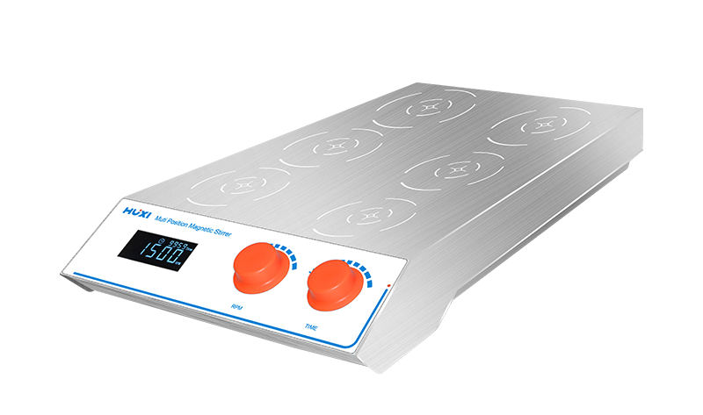
1、产品应用
上海沪析多工位磁力搅拌器HMS-6D

电磁感应多工位搅拌器产品型号丰富，满足不同的实验需求；常用于搅拌低粘度的液体或者固液混合物，专为院校、科研、环保、化工、生物、制药等行业而研发设计。

2、产品特点
- 100~240V宽电压设计，适用范围广；
- 具有时间设定功能，1~5999min定时范围内可调，优质防滑脚垫紧贴实验台面，无间隙，运行平稳；
- IP64防护等级，提供全方位和角度的防泼溅防水保护；
- 每个工位100%同步运转，保证样品运行环境的一致性，双旋钮设计，时间转速可调，启动性能好，调速范围广；
- 采用316不锈钢材质，结实牢固，耐腐蚀耐高温性能优越；
- 直流无刷电机驱动，噪音低、低维护、免保养、使用寿命长；
- LCD液晶显示屏实时显示转速和时间，数据直观，读取更准确；
- 标配搅拌子磁力强劲，搅拌效果显著，单工位搅拌量可达500ml；
- 电磁感应驱动技术，转速可设置30~1500rpm，即使低速时也可以平稳运行。

3、技术参数
型号 | HMS-6D
电压V/HZ | 100-240 / 50-60
噪音db | ≤27
显示方式 | LDC
控制方式 | 双旋钮
外壳材料 | 316不锈钢
工作盘财质 | 316不锈钢
搅拌点 | 6
搅拌量ml | 500*6
工作间距mm | 100
整机功率W | 75
转速范围rpm | 30-1500
定时范围（h/min） | 0~5999
保护等级 | IP64
搅拌子适用范围mm | 20~45
允许环境温度℃ | 5-40
允许环境湿度% | 80
台面尺寸mm | 405*240
仪器尺寸mm | 465*240*65
包装尺寸mm | 600*410*170
净重kg | 5.5
毛重kg | 7.2

- 装箱清单
名称 | 数量
主机 | 1台
电源线 | 1根
搅拌子 | 6个
保险丝 | 1个
合格证（含保修卡） | 1份
说明书 | 1份

